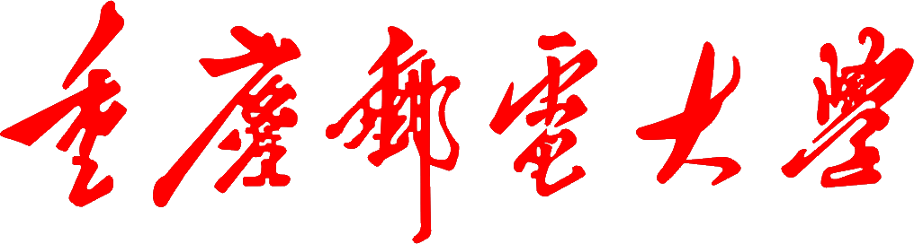

**学生实验报告册**

|  |  |
| --- | --- |
| 学年学期： | 2024 -2025 学年 🞎春🗹秋学期 |
| 课程名称： | 计算机网络 |
| 学生学院： | 国际学院 |
| 专业班级： | 34082201 |
| 学生学号： | 2022214961 |
| 学生姓名： | 周明宇 |
| 联系电话： | 13329148059 |

**重庆邮电大学教务处制**

|  |  |  |  |
| --- | --- | --- | --- |
| **课程名称** | **计算机网络** | **课程编号** | **A2130350** |
| **实验地点** | **综合实验楼C410/C411** | | |
| **实验名称** | **Operating Systems Assignment3** | | |
| 1. **实验内容** 2. 实现进程间通信机制：通过使用 Linux 系统调用 **fork()、exec() 和 pipe()**，实现父子进程之间的**全双工**通信。 3. 构建生产者-消费者模型：以父进程（**consumerProducerParent**）和子进程（**producerConsumerChild**）作为消费者与生产者，通过两个管道实现信息**双向**传输。 4. 实现文件内容的处理与信息统计：    1. 子进程读取并发送**editSource.txt**内容给父进程；    2. 父进程统计**字符数、单词数和行数**，并将**大写字母转为小写**，输出到 noUpper.txt，统计信息输出到 theCount.txt；    3. 父进程将文件路径通过**管道**发送给子进程，子进程将统计结果输出，并使用**diff**显示两个文件的差异。 5. 模块化编程与系统调用封装：创建**encDec.h** 的头文件**封装**各类处理函数（如字符统计、管道读写、大小写转换等），并通过 **exec()** 系列系统调用进行访问.   **核心目标：**  结合进程管理、IPC、标准输入输出处理、文件操作、字符串处理与模块化设计，实现一个**分层、模块化的生产者-消费者模型**  **二、实验步骤及方案**  **四、心得体会**  本次实验让我系统地掌握了进程间通信的基本机制，尤其是通过 pipe 管道实现父子进程之间的全双工通信。通过 fork() 创建子进程，并结合 exec() 系列函数执行不同的处理任务，加深了我对进程控制与资源分配的理解。  实验中构建的生产者-消费者模型，使我清晰地认识到进程功能划分与协同工作的重要性。父进程与子进程通过两个管道分别进行信息传输和任务响应，有效体现了并发编程中的协作思想。  此外，文本统计与大小写转换的功能实现，也让我熟悉了文件读写与字符串处理在系统层级下的具体操作。封装模块函数至 encDec.h，并统一通过系统调用访问，进一步增强了我对模块化编程的认识和实际应用能力。  总体而言，该实验有效地将操作系统的理论知识与实际编程相结合，提升了我对系统调用、进程通信、文件操作等内容的综合掌握水平，为后续深入学习操作系统原理和系统编程打下了坚实的基础。 | | | |